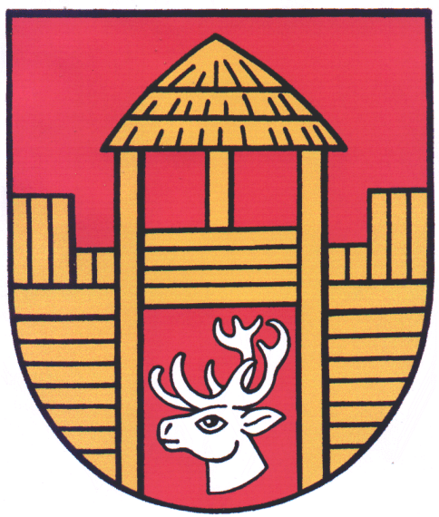
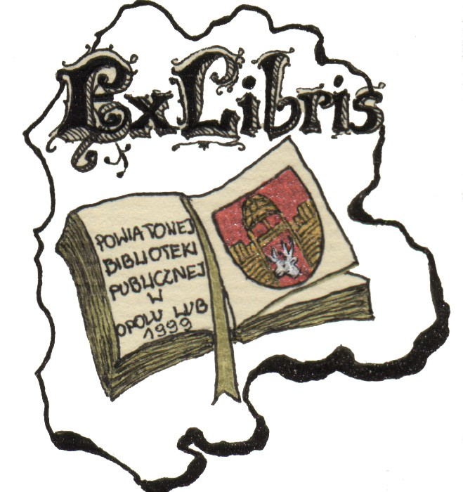

POWIATOWY KONKURS WIEDZY O POWSTANIU STYCZNIOWYM - 1863 ROKU

W 150 rocznicę wybuchu Powstania Styczniowego dla upamiętnienia i rozszerzenia wiedzy mieszkańców powiatu na temat ważnych wydarzeń z 1863 roku. Powiatowa Biblioteka Publiczna oraz Wydział Edukacji, Zdrowia, Kultury Starostwa Powiatowego w Opolu Lubelskim organizuje pod patronatem Starosty Opolskiego prasowy konkurs wiedzy z zakresu Powstania Styczniowego.

PYTANIA KONKURSOWE

1. Podaj dokładną datę wybuchu Powstania Styczniowego.

.......................................................................................................................................................

2. Wymień przynajmniej trzy główne przyczyny wybuchu Powstania.

.......................................................................................................................................................

.......................................................................................................................................................

3. Podaj przynajmniej trzy nazwy bitew powstańczych, które toczyły się na terenie województwa lubelskiego.
.......................................................................................................................................................

4. Kiedy odbyły się dwie bitwy powstańcze, które miały miejsce w okolicy miejscowości Chruślina na terenie powiatu Opolskiego ?..................................................................................

5. Jaki był pseudonim powstańczy generała Michała Heydenreicha, przywódcy oddziałów powstańczych walczących na naszych terenach?........................................................................

6.Wymień nazwy przynajmniej dwóch miejscowości na terenie powiatu opolskiego, gdzie znajdują się miejsca pamięci narodowej z okresu Powstania Styczniowego ( pomniki, mogiły, tablice pamiątkowe)
......................................................................................................................................................

7. Podaj przynajmniej cztery nazwiska autorów i tytuły dzieł malarskich, które poruszają tematy poświęcone Powstaniu Styczniowemu...........................................................................

.......................................................................................................................................................

8. Gdzie i kiedy rozegrała się największa i najbardziej spektakularna zwycięska bitwa Powstania na teranie województwa lubelskiego?.........................................................................

9. Przyczyny klęski Postania, wymień przynajmniej trzy:..........................................................

.....................................................................................................................................................

.....................................................................................................................................................

10. Skutki upadku Powstania, podaj przynajmniej trzy:.............................................................

.....................................................................................................................................................

......................................................................................................................................................

Nazwisko i imię uczestnika konkursu:

...........................................................................................................

Wiek................... Adres.....................................................................

...........................................................................................................

te/e-mail.............................................................................................

